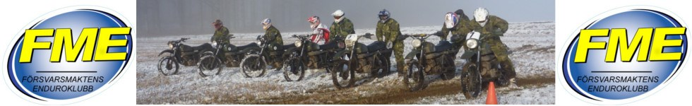

Inbjudan
Klubbmästerskap Försvarsmaktens Enduroklubb 2022
Härmed bjuder vi in till årsmöte och klubbmästerskap 2022.
I år kommer vi att vara i Kungsängen tillhörande Livgardet. Eftersom vi är på Försvarsmaktens anläggning så gäller särskilda regler, exempelvis måste alla medföljare också fylla i ett formulär så inpassering kan godkännas av vakten. Hålltiderna är enligt nedan.
Lördag 9 april
16:00 Årsmöte
18:00 Middag
I anmälan anger ni om ni vill ha boende mellan lördagen och söndagen. Detta står självklart klubben för. Sängkläder finns, samt att frukost ingår i boendet.
Årsmötet kommer att genomföras i mässen.
Motioner skall vara hos styrelsen senast den 3 april och skall inkomma via fmekontakt@gamil.com
Middagen kommer vi att äta gemensamt i matsalen/mässen. För att sedan kunna fortsätta prata efteråt i mässen. Alkoholfritt samt alkohol finns att köpa i mässen.
Söndag 10 april
09:00 Samling Sundby, (59.5410482, 17.7854021)
09:30 Mastervarv
10:00 Start
12:00-13:00 Lunch/Prisutdelning
Vi kommer att köra tävlingen som ett varvlopp, med X antal varv per klass, som ska ske under en viss tid.
Tidtagning sker med transponder. Ni som inte har en transponder ska i första hand försöka låna en transponder, i andra hand anmäla i anmälan att behov finns att låna så ska vi försöka lösa det. (ingen garanti finns)
Ni som tidigare har haft vandringspriser skall medföra dessa, om ni ej deltager på klubbmästerskapet så har respektive tidigare vinnare ansvaret att se till så vandringspriset är vid tävlingen.
Till anmälan, klicka på länken nedan:

https://forms.gle/aCwUoNX5JcnuHPPw9
Mer information kommer att komma ut i ett senare mail till de som anmäler sig till årsmötet och klubbmästerskapet.
”Tävlingen är av FCIF klassad som lokal tävling.
Den är dock öppen för alla inom FCIF. Det innebär bland annat att FCIF inte betalar era kostnader för resor och boende.”
Senaste anmälningsdag är 31 mars.

